:LOGO.EPS

Zentrum für Selbstbestimmtes Leben

Schönngasse 15-17/4, 1020 Wien

# Stellungnahme: E-Scooter in Wien

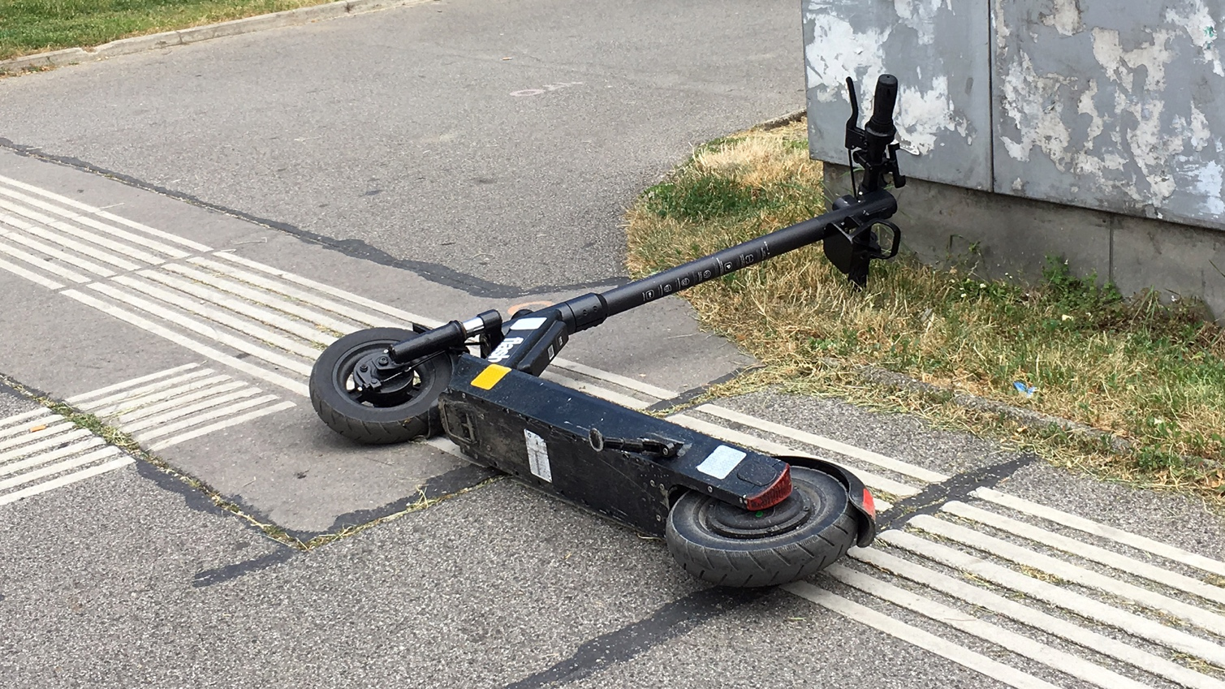

Bild: E-Scooter liegt am Blindenleitstreifen

Sehr geehrte Damen und Herren!

Gemäß der Anfrage der Wiener Vizebürgermeisterin Birgit Hebein übersenden wir hiermit unsere Stellung­nahme zum Thema „E-Scooter in Wien“ an die Mobilitätsagentur Wien GmbH.

Grundlage für diesen Bericht sind Erfahrungen und Rückmeldungen der letzten Monate über die Nutzung von E-Scootern (Leihfahrzeugen) in Wien.

# Ausgangslage:

Ähnlich wie bei der Einführung[1] der stationsunabhängigen abstellbaren Leihräder (beispiels­weise „Obike“ und „Ofo“), kam auch der internationale Trend für Leih E-Scooter nach Wien.

Seither erfreut sich diese Fortbewegungsart großer Beliebtheit. Es sind inzwischen mehrere Tausend E-Scooter von unterschiedlichen Unternehmen in Wien in Verwendung.

# Erfahrungen:

Wie schon beim Leihfahrräder-Boom wurde innerhalb kurzer Zeit diese Art der Fortbewegung genutzt. In dieser Stellungnahme wollen wir allerdings aufzeigen, welche Probleme im Alltag auftreten und wo unserer Meinung nach Handlungsbedarf besteht.

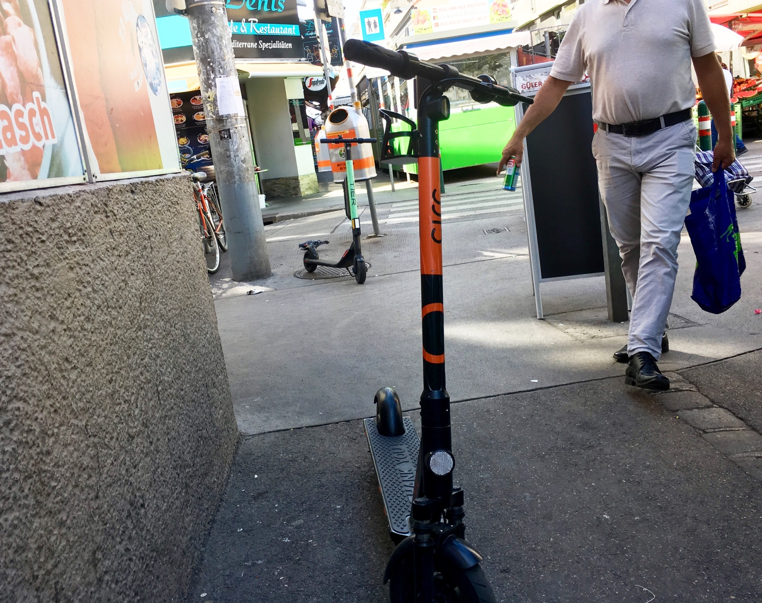

Bild: E-Scooter verstellen Weg im Brunnenmarkt

Die größte Stärke des sogenannten **Free-Floating-Systems**, dass die E-Scootern kreuz und quer in der Stadt abgestellt und angemietet werden können, verursacht in der Praxis für mobilitäts­behinderte Menschen große Probleme. Nutzerinnen und Nutzer stellen **ohne Rücksicht auf andere Personen** die E-Scooter nach der Benutzung einfach nach Gutdünken ab.

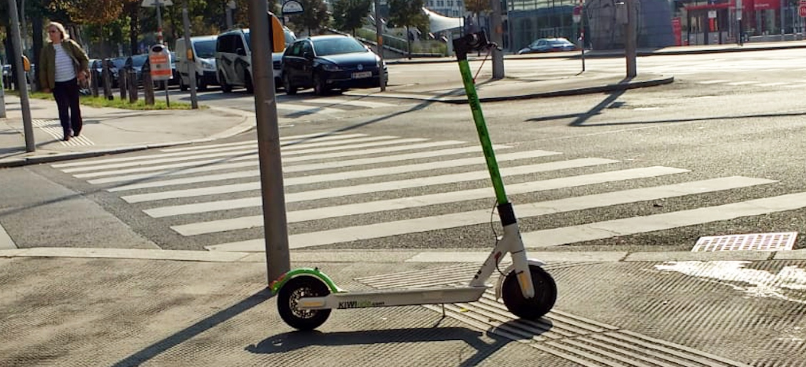

Bild: Sogar unmittelbar bei Zebrastreifen werden manche E-Scooter abgestellt.

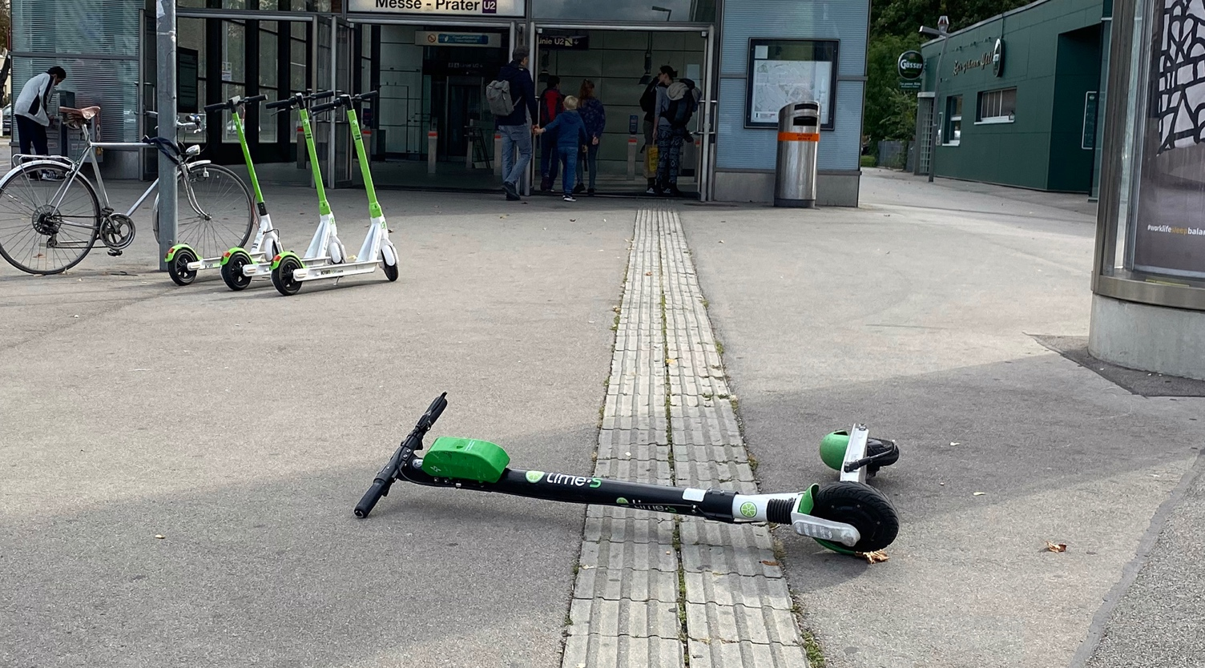

Bild: E-Scooter liegt quer am Blindenleitstreifen

In den letzten Monaten erreichte uns **eine Vielzahl von Reaktionen**, wonach für Roll­stuhl­fahrerinnen und Rollstuhlfahrer bei der Benützung von Gehsteigen Probleme auftauchten.

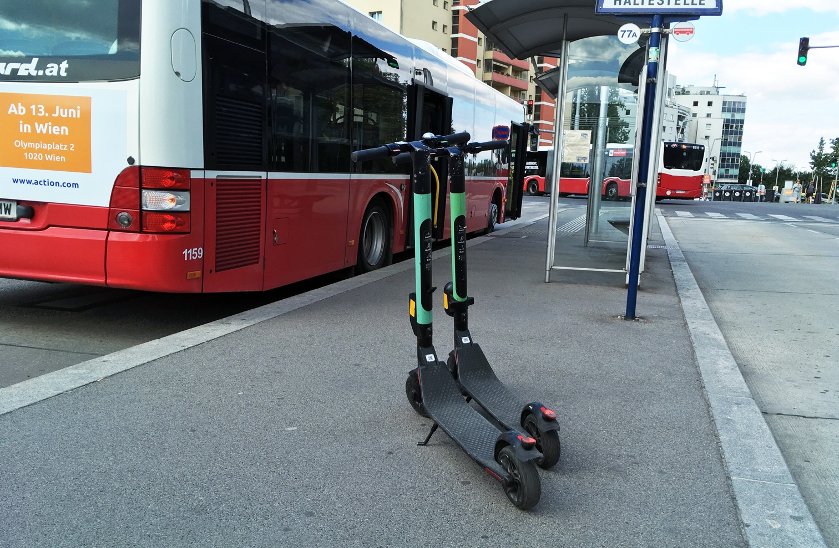

Bild: Zwei E-Scooter behindernd auf Haltestelleninsel eines Wiener Linien Busses abgestellt

Selbiges gilt im **noch höheren Ausmaß für sehbehinderten und blinde Personen**, die diese be­hindernd geparkten E-Scooter nicht oder schlecht wahrnehmen können. Vereinzelt wurde auch berichtet, dass Personen über E-Scooter gestolpert sind.

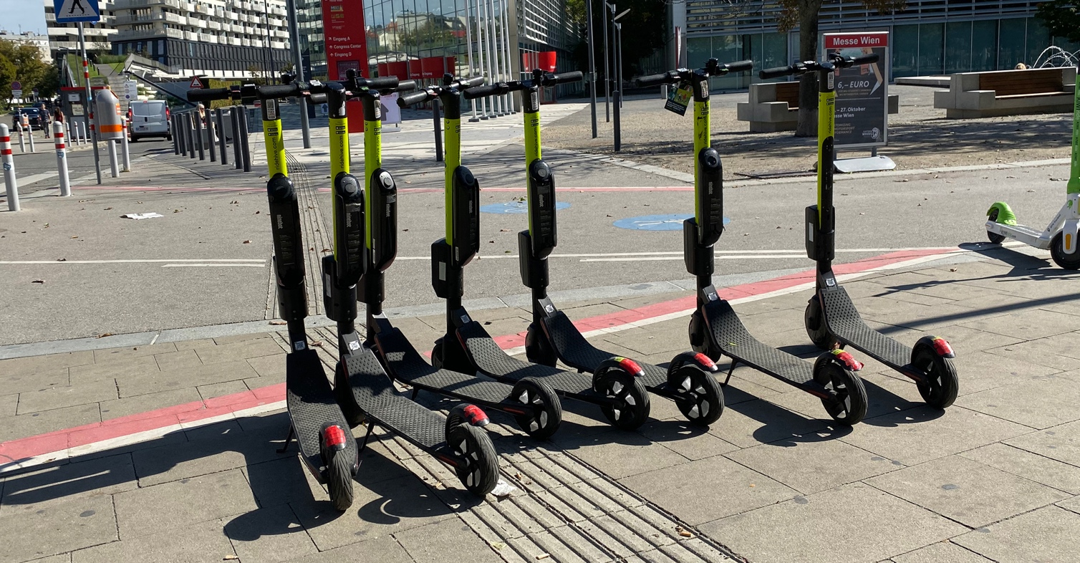

Bild: Mehrere E-Scooter schön in Reihe auf Blindenleitstreifen aufgestellt.

Doch nicht nur die Nutzerinnen und Nutzer stellen E-Scooter unsachgemäß ab, auch die Personen, die die E-Scooter aufstellen, ignorieren Zugänge und Blindenleitstreifen.

Die teuer von der Stadt Wien zur Verfügung gestellte **barrierefreie Infrastruktur** (Blinden­leit­streifen, Halte­stellenkaps, Gehsteige) werden durch die unsachgemäße Nutzung durch Leih­scooter entwertet.

Erwähnenswert ist auch der Umstand, dass dies fast ausschließlich durch Leih­scooter passiert. Privat genutzte E-Scooter werden unserer Erfahrung nach nicht einfach bedenkenlos irgendwo abgestellt.

Die Erfahrungen der letzten Wochen zeigen: Neu geschaffene Regelungen in der StVO (31. Novelle) werden ignoriert.

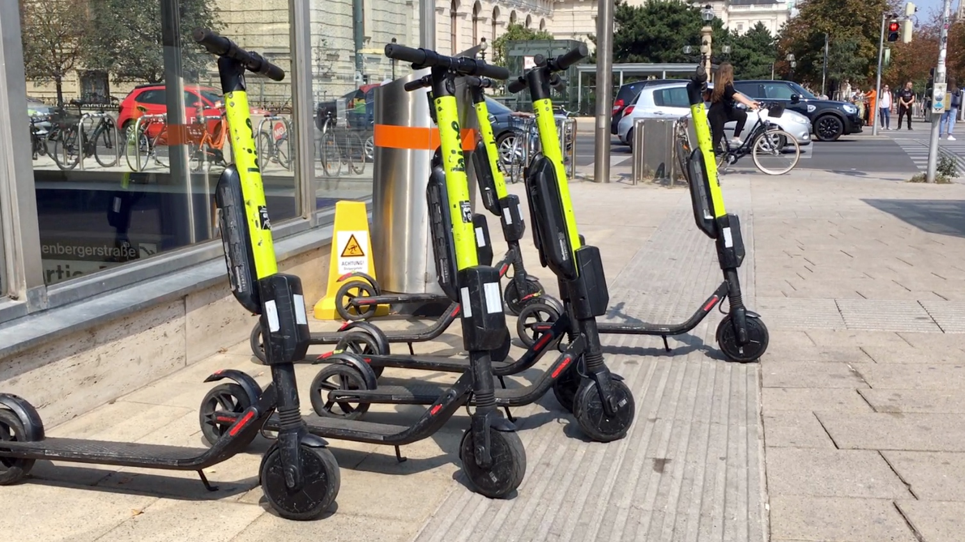

Bild: Mehrere E-Scooter schön in Reihe auf Blindenleitstreifen aufgestellt.

# Empfehlungen:

Die bisherigen Erfahrungen zeigen: Es bedarf unserer Meinung nach klarer Regelungen, die auch kontrolliert werden.

E-Scooter sollten **grundsätzlich nicht am Gehsteig fahren** und auch **nicht dort abgestellt werden dürfen**.[2] Ausnahmen könnten exakt definierte Orte sein (ähnlich der Citybike-Stand­orte).

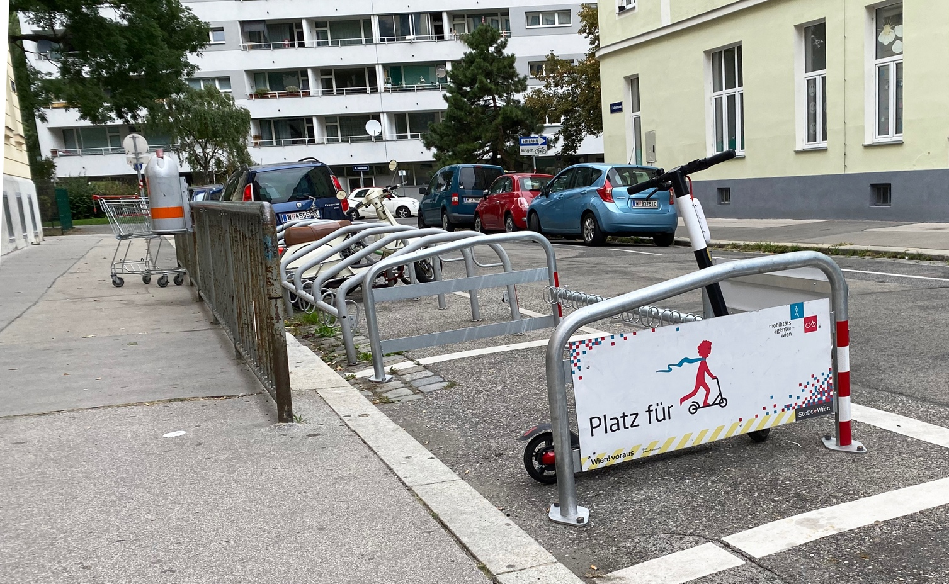

Bild: E-Scooter vorbildlich in einem „Platz für Scooter“ geparkt

Die **Fortbewegung in Fußgängerzonen sollte deutlich eingeschränkt werden** und die Ge­schwindig­keit der E-Scooter in jenen Bereichen, die auch Fußgängerinnen und Fußgänger Ver­kehrsraum nutzen, reduziert werden.

In der Praxis entstehen nämlich immer wieder gefährliche Situationen, wenn E-Scooter mit knapp 20 km/h beinahe geräuschlos von hinten überholen.

Unserer Meinung nach werden die technischen Möglichkeiten von E-Scootern bei der Be­stimmung des Standortes derzeit noch nicht genutzt.

Denkbar wäre beispielsweise, per **Geofencing**[3] die Nutzung in Teilen der Stadt ganz zu unter­sagen oder die Geschwindigkeit der E-Scooter in Fußgängerzonen auf Schrittgeschwindigkeit zu reduzieren.

Weiters sollten Gebiete definiert werden, in denen KEINE E-Scooter abgestellt werden dürfen[4] und automatisch die Nutzung weiterläuft (wodurch die Kundinnen und Kunden ein Interesse haben, umzuparken).

# Was kann die Stadt Wien ändern?

Die **Stadt Wien** sollte unter Berücksichtigung der Erfahrung aus dem Leihräder-Chaos beim Rück­­zug der Anbieter klare und strenge Regeln aufstellen. (Beispielsweise auf dem Verordnungs­weg[5])

* Die Anzahl der E-Scooter wird mit einer **Obergrenze** versehen (nicht so wie jetzt pro Anbieter sondern gesamt). Die Zuteilung könnte in einem Auktionsverfahren an die Höchstbietenden erfolgen.
* Anbieter haben eine **Kaution** PRO in Betrieb befindlichem E-Scooter zu hinterlegen.

Diese Maßnahmen würden finanzielle Mittel für die Stadt Wien bringen. Daraus könnten Maßnahmen finanziert werden, die zu einem gut funktionierenden E-Scooter Betrieb in Wien beitragen. (Beispielsweise: Aufbau von E-Scooter Standorten)

Wenn sich ein Anbieter zurückzieht oder im laufenden Betrieb Probleme auftreten, könnte die Kaution mit den Entsorgungskosten (inklusive Einsammelkosten) gegengerechnet werden.

Wir halten abschließend fest: Wir hoffen, dass in Zukunft E-Scooter so in ein Mobilitätskonzept der Stadt Wien eingebaut werden, dass ein nichtbehinderndes Miteinander möglich ist.

Für Rückfragen stehen wir gerne zur Verfügung.

Mit freundlichen Grüßen

Martin Ladstätter

*Wien, 30. September 2019*

1. <https://www.bizeps.or.at/leihraeder-unternehmen-obike-und-ofo-ziehen-sich-aus-wien-zurueck/>
2. <https://www.derstandard.at/story/2000109101803/wiener-buergermeister-will-e-scooter-von-gehsteigen-verbannen>
3. <https://de.wikipedia.org/wiki/Geofencing>
4. <https://www.meinbezirk.at/wien/c-lokales/stadt-wien-will-eigene-abstellplaetze-fuer-e-scooter_a3652596>
5. <https://www.fahrradwien.at/wp-content/uploads/sites/2/2018/06/20180628_Verordnung-der-Stadt-Wien-zu-stationslosen-Mietraedern.pdf>